Рекомендации для родителей
по финансовой грамотности детей
«Деньги-помощники»
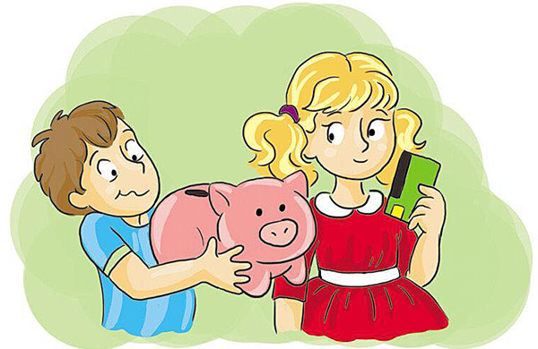
В современном мире ребенок поневоле встречается с экономикой, даже если его не учат этому. Он узнаёт, что такое «моё», «твоё», «наше», «обмен», «деньги», «цена» и пр.
Дети - это зеркало мамы и папы, поэтому в плане экономии и планирования финансов они стараются подражать родителям.
Если родители сами не умеют правильно планировать финансы, то и ребенок вырастет финансово неграмотным человеком.
Если у ребенка не сформировать правильное представление о деньгах, то у него появится собственное, зачастую неверное мнение. Дети должны осознавать, что денежные средства зарабатываются собственным трудом.
Ребёнку нужно помочь в освоении финансовой грамотности, но не делать все за него.
Обучение экономической культуре не сводится к тому, чтобы учить зарабатывать деньги. На первый план ставится формирование нравственных понятий: честность, обязательность, умение подчинять свои желания возможностям, законопослушность, взаимопомощь и пр.
А также ориентация дошкольников в экономическом пространстве современного мира на материале в соответствии с возрастными возможностями.
Рекомендации для родителей

- Разговаривайте с детьми, отправляясь вместе с ними за покупками. Когда вы идете с ребенком в магазин за школьными принадлежностями или подарками к празднику, обязательно делитесь с ним своими мыслями по поводу цен и качества товаров.

- Возьмите ребенка в банк. Когда вы берете деньги из банкомата или направляетесь для этого в банк, возьмите с собой ребенка и объясните ему свои действия. Расскажите, каким образом можно заработать деньги, не снимая их с банковского счета.

- Поговорите с детьми о вложении денег. Приобретайте вместе с детьми акции компаний, с продукцией которых они знакомы. Специалисты утверждают, что начать этим заниматься можно и с детьми с младшего школьного возраста. Однако тут следует проявить осторожность, и, если вы видите, что ребенок не понимает, о чем идет речь, на какое-то время отложите реализацию этого «семейного мероприятия». Неважно, воспользуются они в будущем приобретенными навыками или нет, главное – дать им такой шанс, с детства подготовить к тому, что у каждого человека есть варианты, позволяющие изменить свое финансовое положение к лучшему.

- Определите норму выдачи денег, и подарите ребенку копилку. Выдавайте ребенку деньги на карманные расходы и убедитесь в том, то часть этих денег он будет откладывать. Подарите ему копилку. Копилка – один из способов научить ребенка следить за тем, как растут его деньги. Посоветуйте своему сыну или дочери завести специальный дневник, в который он (она) будет записывать свои «финансовые операции».

- Научите детей зарабатывать деньги. Деньги не растут на деревьях, поэтому следует научить детей работать – для того, чтобы они имели собственный доход. Они могут начать, например, с того, что уберут разбросанные игрушки, вынесут мусор, или же соберут во дворе опавшие листья.

- Помогите детям определить цель, для достижения которой они будут откладывать деньги. Если ребенок имеет четкую цель, это заставляет его стремиться к осуществлению мечты. Независимо от того, что ребенок хочет приобрести – игрушку, велосипед или машину – помогите ему понять, что он получит это лишь в том случае, если будет упорно работать и копить деньги.

- Покажите ребенку, как пользоваться кредитной картой. Обязательно познакомьте с кредитной карточкой. Прежде чем дать в руки сына (или дочери) кредитку, подробно объясните ему, что такое кредит и как надо с ним обращаться.

- Вовлекайте детей в обсуждение семейного бюджета и планирование отпусков. Расскажите детям о необходимости оплачивать коммунальные услуги и о том, что каждая семья обязательно должна выделять деньги на непредвиденные расходы (неожиданно вышел из строя, скажем, водопроводный кран и надо купить новый). Объясните, что для того, чтобы съездить куда-нибудь на каникулы, надо потратить деньги на приобретение билетов, оплату гостиничных номеров и развлечений.

- Расскажите детям о том, что такое пожертвования на благотворительные цели. Жертвуя деньги на благотворительные цели, вы тем самым помогаете ребенку понять, почему люди делятся друг с другом и делают друг другу подарки. Такие «уроки радости» многим детям запоминаются на всю жизнь. Когда они становятся взрослыми, у них сохраняется ощущение, что акт дарения приносит истинное удовольствие и удовлетворение. Кроме того, передача пожертвований может стать естественным поводом для обсуждения с детьми непреходящих жизненных ценностей.

- Будьте для ребенка примером. На собственном примере демонстрируйте своим детям, как следует относиться к деньгам. Научитесь осмотрительно планировать семейный бюджет и разумно копить средства.

Русские пословицы и поговорки о деньгах:

Без копейки рубля нет.
Был бы ум, будет и рубль; не будет ума, не будет и рубля.
Горе — деньги, а вдвое — без денег.
Горе — деньги нажить, а с деньгами и дураку можно жить.
Гроша нет за душой.
Денег ни гроша, да слава хороша.
Денежка без ног, а весь свет обойдет.
Деньги счет любят.
Деньги — что пух: только дунь на них — и нет.
Кто не богат, тот и копейке рад, а богатому — и тысячи мало.
Не горюй о деньгах: не они нас наживали, а мы их.
Нелегко деньги нажить, а легко прожить.
Отплатил той же монетою.
Тот без нужды живет, кто деньги бережет.
Трудовая денежка всегда крепка.
Уговор дороже денег.

